Käthe Kollwitz und die Revolutionsversuche in Deutschland

Das Ende des Ersten Weltkrieges brachte dem Deutschen Reich nicht nur die Niederlage, sondern auch eine Umwälzung im Innern: Kaiser Wilhelm II. musste abdanken und ins Exil gehen. Mit ihm änderte sich die Staatsform: Das Kaiserreich wurde eine Republik. Sollte aber die Revolution nicht – wie ein Jahr zuvor in Russland – weiter gehen und auch das Privateigentum abschaffen? Die bürgerlichen Parteien und eine Mehrheit der Sozialistinnen und Sozialisten unter der Führung von Friedrich Ebert wehrte sich gegen eine solche bolschewistische Revolution. Rosa Luxemburg und Karl Liebknechts Aufstand der Spartakisten schlugen sie im Januar 1919 nieder, dabei wurden die beiden von Rechtsextremen ermordet.
Käthe Kollwitz zeichnete den toten Karl Liebknecht. In ihren Tagebucheinträgen und in der Entstehung eines Holzsschnittes zu Liebknechts Tod widerspiegelt sich, wie sie um eine politische Meinung rang.

«Furchtbarer Druck im Gefühl. Eben sage ich mir noch, ‹dass› wenn Wahl zwischen Diktatur Eberts und Diktatur Liebknechts ich bestimmt Ebert wählen würde. Auf einmal aber fällt mir ein, was die eigentlichen Revolutionären doch geleistet haben. Ohne diesen steten Druck von links hätten wir auch keine Revolution gehabt, hätten wir den ganzen Militarismus nicht abgeworfen. [...] Und die Konsequenten, die Unabhängigen, die Spartakusleute sind auch jetzt wieder die Pioniere. Sie drängen immer vorwärts, wie es auch liegt. Auch wenn es Blödsinn ist, auch wenn Deutschland darüber kaputt geht.»
«Faktisch muss man mit den Mehrheitssozialisten gehen. Es sei denn, dass einem der gänzliche Zusammenbruch Deutschlands ganz schnuppe [gleichgültig] ist.» (Tagebucheintrag vom 8. Dezember 1918)

«Heut ist Karl Liebknecht begraben und mit ihm 38 andere Erschossene. Ich durfte eine Zeichnung nach ihm machen und ging früh nach dem Schauhause. In der Leichenhalle neben den anderen Särgen stand er aufgebahrt. Um die zerschossene Stirn rote Blumen gelegt, das Gesicht stolz, der Mund etwas geöffnet und schmerzhaft verzogen. Ein etwas verwunderter Ausdruck im Gesicht. [...] Ich ging dann mit den Zeichnungen nach Haus und versuchte, eine bessere zusammenfassende Zeichnung zu machen.» (25. Januar 1919). |  | 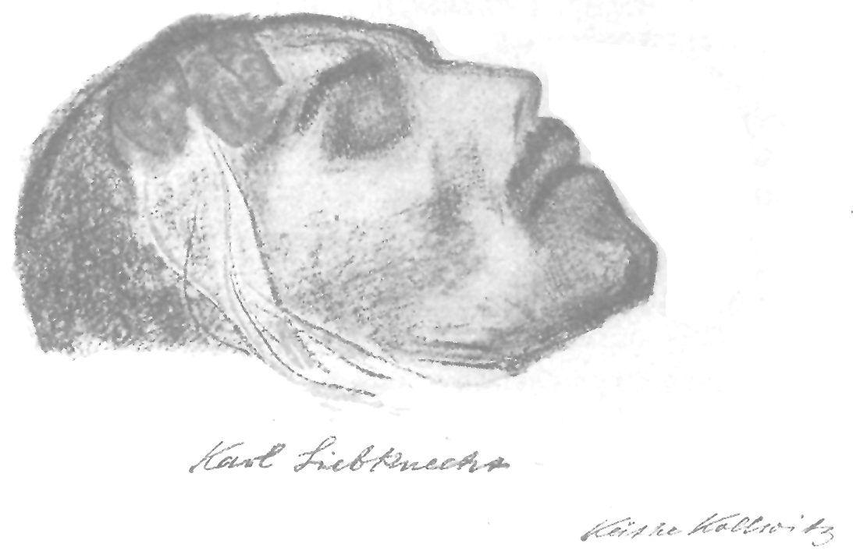  Käthe Kollwitz’ Bleistiftzeichnung des toten Karl Liebknecht
«Ich schäme mich, dass ich noch immer nicht Partei nehme und vermute fast, wenn ich erkläre, keiner Partei anzugehören, dass der eigentliche Grund dazu Feigheit ist. Eigentlich bin ich nämlich gar nicht revolutionär, sondern evolutionär. Weil man mich aber als Künstlerin des Proletariats und der Revolution preist und mich immer fester in die Rolle schiebt, so scheue ich mich, diese Rolle nicht weiter zu spielen.  Ich war revolutionär [...]. Wäre ich jetzt jung, so wäre ich sicher Kommunistin, es reisst auch jetzt noch mich etwas zu der Seite, aber ich bin in den 50-er Jahren, ich hab den Krieg durchlebt und Peter und die tausend andern Jungen hinsterben sehen, ich bin entsetzt und erschüttert von all dem Hass, der in der Welt ist, ich sehne mich nach dem Sozialismus, der die Menschen leben lässt [...]. Aber wie feig ist meine Stellungnahme, wie innerlich unklar bin ich andauernd. [...] Ich hab als Künstler das Recht, aus allem den Gefühlsgehalt herauszuziehen, auf mich wirken zu lassen und nach aussen zu stellen. So hab ich auch das Recht, denn Abschied der Arbeiterschaft von Liebknecht darzustellen, [...] ohne dabei politisch Liebknecht zu folgen. Oder nicht?!»  (Oktober 1920) |  | 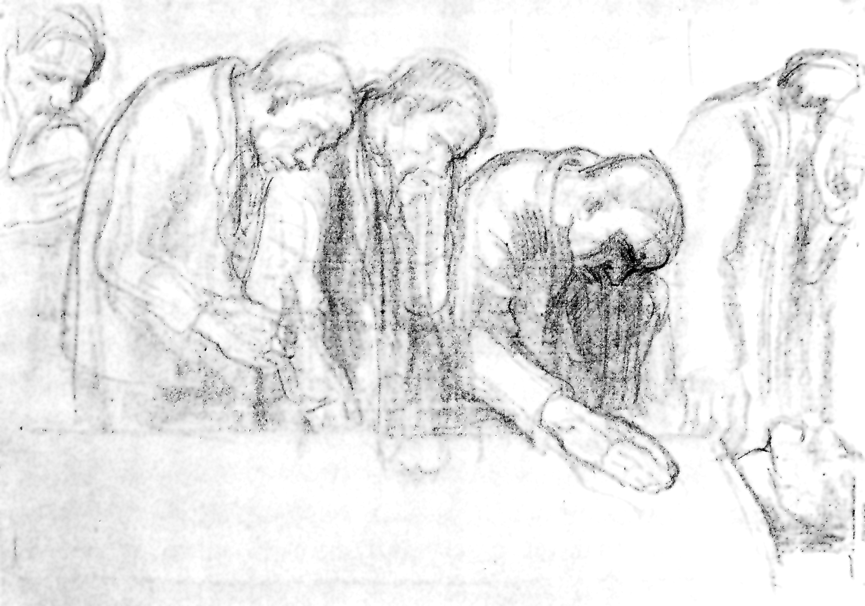  Gedenkblatt für Karl Liebknecht, 1919, Kohlezeichnung mit Klebekorrekturen
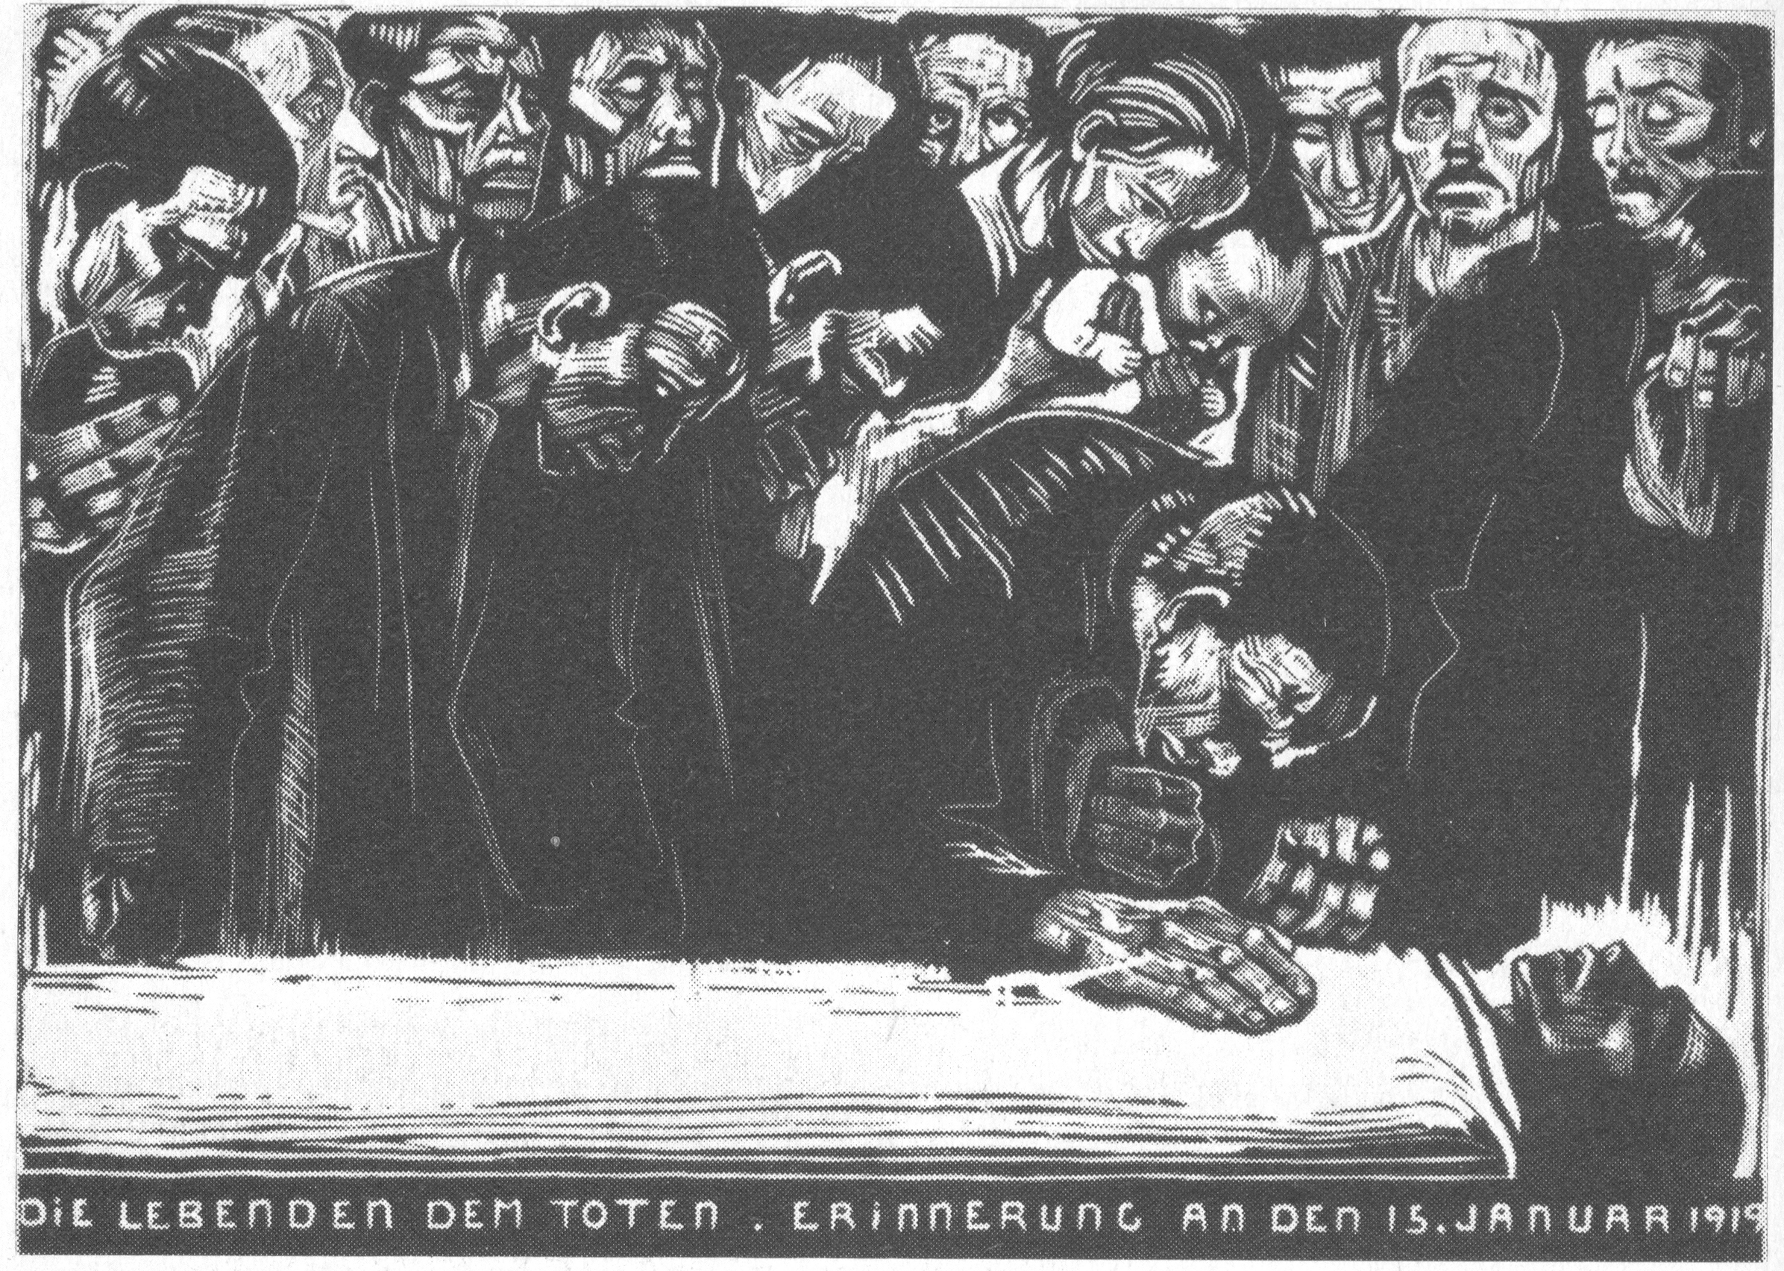
Gedenkblatt für Karl Liebknecht, 1919/1920. Holzschnitt. Die Legende spielt auf ein Gedicht von Ferdinand Freiligrath über die Revolutionäre von 1848 an: «Die Toten an die Lebenden.»

Aufgaben:

1. Vergleiche die drei sich folgenden Bilder zum Thema Karl Liebknecht: Welches sind die Voraussetzungen für jedes Bild, welches die Hauptaussage, welches die Komposition?

2. Die Abfolge der drei Bilder zeigt Käthe Kollwitz’ Meinungsfindung in der Frage der Revolution. Vergleiche diese Entwicklung mit dem, was aus den Tagebucheinträgen hervorgeht.

3. Wie beurteilst du Käthe Kollwitz’ Unschlüssigkeit, ihr Schwanken?

Lösungshinweise

Dieses Arbeitsblatt ist für besonders leistungsfähige Schülerinnen und Schüler oder Klassen gedacht, unter Umständen als eine Zusatzaufgabe für solche, die mit der vorhergehenden Aufgabe schneller fertig sind.
Dementsprechend können auch die Erwartungen an die Lösungen unterschiedlich hoch gestellt werden. Die Hinweise zu Lösungen sind denn auch eher für Ihr Niveau abgefasst als direkt für Schülerinnen und Schüler.

1. Unmittelbar im Leichenhaus zeichnet Käthe Kollwitz nur gerade Liebknechts Gesicht (und beschreibt es auch im Tagebuch). Dann rückt dieses Gesicht in den Hintergrund; im Atelier und in zeitlicher Distanz zum Ereignis tritt die Trauer der Arbeiter um Liebknecht in den Vordergrund: Ihr Trauerzug an der Leiche vorbei beherrscht das Bild, kompositorisch wird es beherrscht durch die drei Gesichter der direkt bei Liebknecht stehenden Arbeiter, die eine Linie bilden, welche auf Liebknechts Kopf endet.
Die beiden letzten Bilder mit dem gleichen Motiv unterscheiden sich in der Art ihrer Ausarbeitung: Das erste der beiden Bilder ist ein Entwurf, bei dem der Hintergrund, aber auch Liebknechts Gesicht praktisch fehlt. Im zweiten Bild ist auch der Hintergrund ausgearbeitet, es sind auch eine Frau und ein Kleinkind zu sehen. Die Legende unterstreicht die Hauptaussage: die Zuneigung der Arbeiterinnen und Arbeiter zu Liebknecht. Das Datum macht für ein breites Publikum deutlich, um welchen Todesfall es sich handelt.
Die Entwicklung geht von der Person Liebknecht über auf die Verehrung der Arbeitenden für ihn.

2. Auch Käthe Kollwitz löst sich in ihren Tagebucheinträgen vom politischen Liebknecht. Während der Revolution sieht sie die positiven Seiten der Revolutionäre und würdigt ihre Wirkung, wenn sie ihnen auch vorwirft, dass sie auf die Verluste keine Rücksicht nähmen. Sie macht sich den Vorwurf, zu schwanken, auch noch im letzten hier zitierten Tagebucheintrag. Darin wird sie sich aber auch klar, dass sie das Recht hat, eine eigene Sicht auf Liebknecht zu entwickeln und nicht den Helden, sondern die Verehrung durch die Arbeitenden ins Zentrum ihrer Kunst zu stellen. Ausdrücklich schreibt sie, das müsse nicht bedeuten, dass sie mit Liebknechts politischer Haltung einverstanden sei.

3. Einerseits werden die Schülerinnen und Schüler Käthe Kollwitz vorwerfen können, dass ihre Unschlüssigkeit sie schlussendlich lähmte; andrerseits werden sie feststellen, dass Käthe Kollwitz sich um ein gerechtes Urteil bemühte und sehr differenziert beide Seiten betrachtet.

Die drei Bilder können natürlich auch mit anderer Fragestellung oder isoliert betrachtet werden; deshalb sind sie auf der Plattform auch einzeln abrufbar.

© History Helpline, 2006

